4 宇宙航行
[学习目标]
1.会推导第一宇宙速度，知道三个宇宙速度的含义.2.了解人造地球卫星的历史及现状，认识同步卫星的特点.3.了解人类对太空的探索历程和我国载人航天工程的发展.

一、宇宙速度
1.牛顿的设想
如图1所示，把物体从高山上水平抛出，如果速度足够大，物体就不再落回地面，它将绕地球运动，成为人造地球卫星.
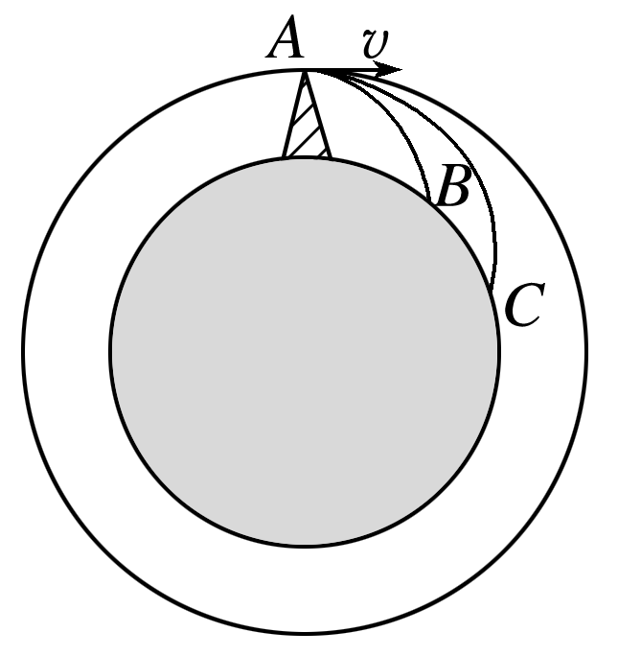
图1
2.第一宇宙速度的推导
(1)已知地球质量m_{地}和半径R，物体绕地球的运动可视为匀速圆周运动，万有引力提供物体运动所需的向心力，即$\frac{Gmm地}{R2}$＝m$\frac{v2}{R}$，可得v＝$\sqrt{\frac{Gm地}{R}}$.
(2)已知地面附近的重力加速度g和地球半径R，由mg＝m$\frac{v2}{R}$得：v＝$\sqrt{gR}$.
(3)三个宇宙速度及含义
 | 数值 | 意义
第一宇  宙速度 | 7.9 km/s | 物体在地面附近绕地球做匀速圆周运动的速度
第二宇  宙速度 | 11.2 km/s | 在地面附近发射飞行器使物体克服地球引力，永远离开地球的最小地面发射速度
第三宇  宙速度 | 16.7 km/s | 在地面附近发射飞行器使物体挣脱太阳引力束缚，飞到太阳系外的最小地面发射速度

二、人造地球卫星
1.1957年10月4日，世界上第一颗人造地球卫星发射成功.1970年4月24日，我国第一颗人造地球卫星“东方红1号”发射成功.为我国航天事业作出特殊贡献的科学家钱学森被誉为“中国航天之父”.
2.地球同步卫星的特点
地球同步卫星位于赤道上方高度约36 000 km处，因相对地面静止，也称静止卫星.地球同步卫星与地球以相同的角速度转动，周期与地球自转周期相同.
三、载人航天与太空探索
1.1961年苏联宇航员加加林进入东方一号载人飞船，铸就了人类首次进入太空的丰碑.
2.1969年，美国阿波罗11号飞船发射升空，拉开人类登月这一伟大历史事件的帷幕.
3.2003年10月15日9时，我国神舟五号宇宙飞船把中国第一位航天员杨利伟送入太空，截止到2017年底，我国已经将11名航天员送入太空，包括两名女航天员.
4.2013年6月，神舟十号分别完成与天宫一号空间站的手动和自动交会对接；2016年10月19日，神舟十一号完成与天宫二号空间站的自动交会对接.2017年4月20日，我国发射了货运飞船天舟一号，入轨后与天宫二号空间站进行自动交会对接、自主快速交会对接等3次交会对接及多项实验.

1.判断下列说法的正误.
(1)在地面上发射人造地球卫星的最小速度是7.9 km/s.( √ )
(2)人造地球卫星的最小绕行速度是7.9 km/s.( × )
(3)我国向月球发射的“嫦娥二号”宇宙飞船在地面附近的发射速度要大于11.2 km/s.
( × )
(4)在地面附近发射火星探测器的速度应为11.2 km/s<v<16.7 km/s.( √ )
(5)由v＝$\sqrt{\frac{GM}{r}}$，高轨道卫星运行速度小，故发射高轨道卫星比发射低轨道卫星更容易.
( × )
2.已知火星的半径为R，火星的质量为m_{火}，引力常量为G，则火星的第一宇宙速度为 .
答案 $\sqrt{\frac{Gm火}{R}}$


一、三个宇宙速度
导学探究
不同天体的第一宇宙速度是否相同？第一宇宙速度的决定因素是什么？
答案 一般不同.由$\frac{GMm}{R2}$＝m$\frac{v2}{R}$得，第一宇宙速度v＝$\sqrt{\frac{GM}{R}}$，可以看出，第一宇宙速度的值取决于中心天体的质量M和半径R，与卫星无关.
知识深化
1.第一宇宙速度
(1)两个表达式
思路一：万有引力提供向心力，由G$\frac{Mm}{R2}$＝m$\frac{v2}{R}$得v＝$\sqrt{\frac{GM}{R}}$
思路二：重力提供向心力，由mg＝m$\frac{v2}{R}$得v＝$\sqrt{gR}$
(2)含义
①近地卫星的圆轨道运行速度，大小为7.9 km/s，也是卫星圆轨道的最大运行速度.
②人造卫星的最小发射速度，向高轨道发射卫星比向低轨道发射卫星困难，需要更多能量.
2.第二宇宙速度
在地面附近发射飞行器，使之能够克服地球的引力，永远离开地球所需的最小发射速度，其大小为11.2 km/s.当发射速度7.9 km/s<v₀<11.2 km/s时，物体绕地球运行的轨迹是椭圆，且在轨道不同点速度大小一般不同.
3.第三宇宙速度
在地面附近发射飞行器，使之能够挣脱太阳引力的束缚，飞到太阳系外的最小发射速度，其大小为16.7 km/s.
(2019·天津一中期末)我国发射了一颗绕月运行的探月卫星“嫦娥一号”.设该卫星的轨道是圆形的，且贴近月球表面.已知月球的质量约为地球质量的$\frac{1}{81}$，月球的半径约为地球半径的$\frac{1}{4}$，地球的第一宇宙速度约为7.9 km/s，则该探月卫星绕月运行的最大速率约为( )
A.0.4 km/s B.1.8 km/s
C.11 km/s D.36 km/s
答案 B
解析 由G$\frac{Mm}{R2}$＝m$\frac{v2}{R}$得，v＝$\sqrt{\frac{GM}{R}}$
又$\frac{M月}{M地}$＝$\frac{1}{81}$，$\frac{R月}{R地}$＝$\frac{1}{4}$
故月球和地球的第一宇宙速度之比$\frac{v月}{v地}$＝$\sqrt{\frac{M月}{M地}·\frac{R地}{R月}}$＝$\sqrt{\frac{1}{81}×\frac{4}{1}}$＝$\frac{2}{9}$
故v_{月}＝7.9×$\frac{2}{9}$ km/s≈1.8 km/s，因此B项正确.
(2019·湘潭一中期末)某人在一星球上以速率v竖直上抛一物体，经时间t后，物体以速率v落回手中.已知该星球的半径为R，求该星球的第一宇宙速度.(物体只受星球的引力，忽略星球自转的影响)
答案 $\sqrt{\frac{2vR}{t}}$
解析 根据匀变速直线运动的规律可得，该星球表面的重力加速度为g₀＝$\frac{2v}{t}$，该星球的第一宇宙速度即卫星在其表面附近绕其做匀速圆周运动的线速度大小，由mg₀＝得，该星球的第一宇宙速度为v₁＝$\sqrt{g0R}$＝$\sqrt{\frac{2vR}{t}}$.
二、人造地球卫星
1.人造地球卫星
(1)卫星的轨道平面可以在赤道平面内(如同步轨道)，可以通过两极上空(极地轨道)，也可以和赤道平面成任意角度，如图2所示.
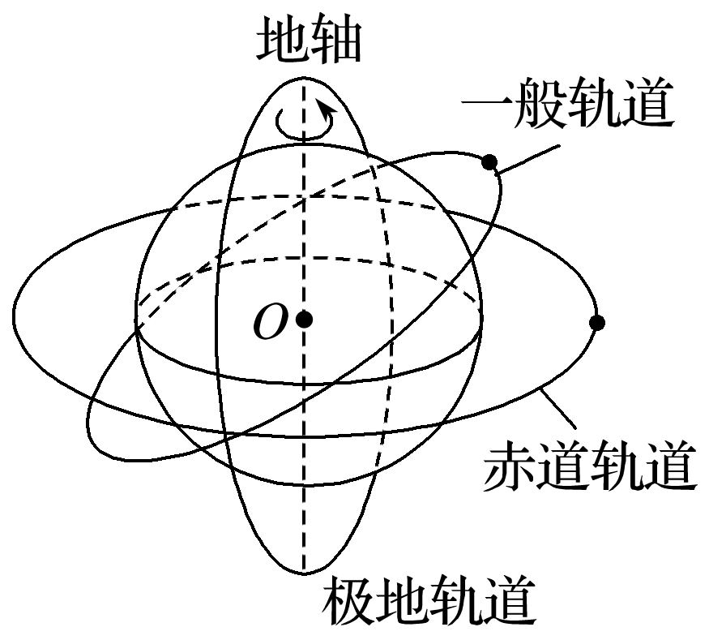
图2
(2)因为地球对卫星的万有引力提供了卫星绕地球做圆周运动的向心力，所以地心必定是卫星圆轨道的圆心.
2.近地卫星
(1)v₁＝7.9 km/s；T＝$\frac{2πR}{v1}$≈85 min.
(2)7.9 km/s和85 min分别是人造地球卫星做匀速圆周运动的最大线速度和最小周期.
3.同步卫星
(1)“同步”的含义就是和地面保持相对静止，所以其周期等于地球自转周期.
(2)特点
①定周期：所有同步卫星周期均为T＝24 h.
②定轨道：同步卫星轨道必须在地球赤道的正上方，运转方向必须跟地球自转方向一致，即由西向东.
③定高度：由G()＝m$\frac{4π2}{T2}$(R＋h)可得，同步卫星离地面高度为h＝$\sqrt[3]{\frac{GMT2}{4π2}}$－R≈3.58×10⁴ km≈6R.
④定速度：由于同步卫星高度确定，则其轨道半径确定，因此线速度、角速度大小均不变.
⑤定加速度：由于同步卫星高度确定，则其轨道半径确定，因此向心加速度大小也不变.
(多选)“静止”在赤道上空的地球同步气象卫星把广阔视野内的气象数据发回地面，为天气预报提供准确、全面和及时的气象资料.设地球同步卫星的轨道半径是地球半径的n倍，下列说法中正确的是( )
A.同步卫星距地面的高度是地球半径的(n－1)倍
B.同步卫星的运行速度是第一宇宙速度的$\sqrt{\frac{1}{n}}$
C.同步卫星的运行速度是地球赤道上物体随地球自转获得的速度的$\frac{1}{n}$
D.同步卫星的向心加速度是地球表面重力加速度的$\frac{1}{n}$(忽略地球的自转)
答案 AB
解析 地球同步卫星的轨道半径是地球半径的n倍，所以同步卫星距地面的高度是地球半径的(n－1)倍，A正确；由万有引力提供向心力即$\frac{GMm}{r2}$＝$\frac{mv2}{r}$，得v＝$\sqrt{\frac{GM}{r}}$，r＝nR，第一宇宙速度v′＝$\sqrt{\frac{GM}{R}}$，所以同步卫星的运行速度是第一宇宙速度的$\sqrt{\frac{1}{n}}$，B正确；同步卫星与地球赤道上的物体具有相同的角速度，根据v＝rω知，同步卫星的运行速度是地球赤道上物体随地球自转获得的速度的n倍，C错误；根据$\frac{GMm}{r2}$＝ma，得a＝$\frac{GM}{r2}$＝$\frac{GM}{n2R2}$，则同步卫星的向心加速度是地球表面重力加速度的$\frac{1}{n2}$，D错误.
如图3所示，中国北斗卫星导航系统是中国自行研制的全球卫星导航系统.其中有静止轨道同步卫星和中地球轨道卫星.已知中地球轨道卫星的轨道高度为5 000～15 000 km，则下列说法正确的是( )
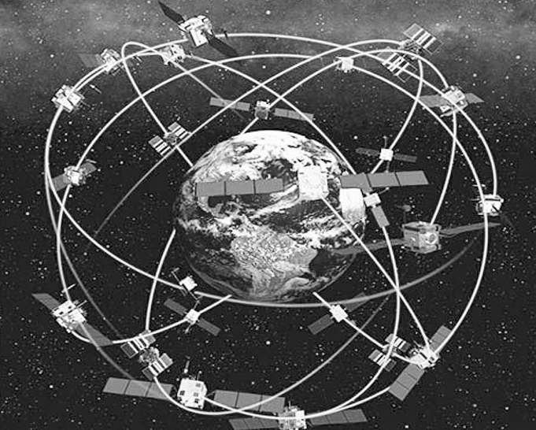
图3
A.中地球轨道卫星的线速度小于静止轨道同步卫星的线速度
B.上述两种卫星的运行速度可能大于7.9 km/s
C.中地球轨道卫星绕地球一圈的时间小于24小时
D.静止轨道同步卫星可以定位于北京的上空
答案 C
三、同步卫星、近地卫星、赤道上物体的比较
如图4所示，A为地面上的待发射卫星，B为近地圆轨道卫星，C为地球同步卫星.三颗卫星质量相同，三颗卫星的线速度大小分别为v_{A}、v_{B}、v_{C}，角速度大小分别为ω_{A}、ω_{B}、ω_{C}，周期分别为T_{A}、T_{B}、T_{C}，向心加速度大小分别为a_{A}、a_{B}、a_{C}，则( )
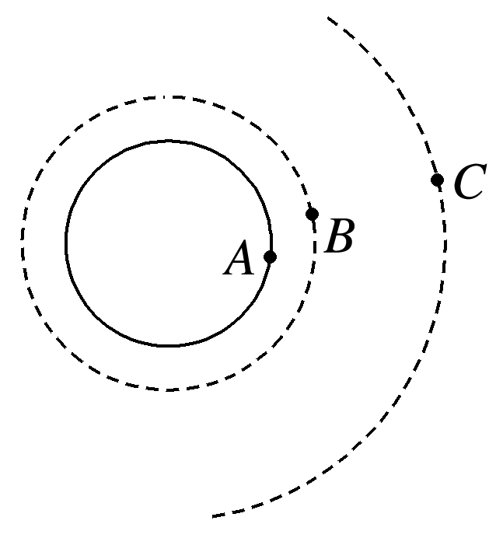
图4
A.ω_{A}＝ω_{C}<ω_{B}
B.T_{A}＝T_{C}<T_{B}
C.v_{A}＝v_{C}<v_{B}
D.a_{A}＝a_{C}>a_{B}
答案 A
解析 同步卫星与地球自转同步，故T_{A}＝T_{C}，ω_{A}＝ω_{C}，由v＝ωr及a＝ω²r得
v_{C}>v_{A}，a_{C}>a_{A}
对同步卫星和近地卫星，根据$\frac{GMm}{r2}$＝m$\frac{v2}{r}$＝mω²r＝m$\frac{4π2}{T2}$r＝ma_{n}，知v_{B}>v_{C}，ω_{B}>ω_{C}，T_{B}<T_{C}，a_{B}>a_{C}.
故可知v_{B}>v_{C}>v_{A}，ω_{B}>ω_{C}＝ω_{A}，T_{B}<T_{C}＝T_{A}，
a_{B}>a_{C}>a_{A}.选项A正确，B、C、D错误.
同步卫星、近地卫星、赤道上物体的比较
1.同步卫星和近地卫星都是万有引力提供向心力，即都满足$\frac{GMm}{r2}$＝m$\frac{v2}{r}$＝mω²r＝m$\frac{4π2}{T2}$r＝ma_{n}.由上式比较各运动量的大小关系，即r越大，v、ω、a_{n}越小，T越大.
2.同步卫星和赤道上物体都做周期和角速度相同的圆周运动.因此要通过v＝ωr，a_{n}＝ω²r比较两者的线速度和向心加速度的大小.

针对训练 (2018·四川凉山州木里中学高一下期中)如图5所示，A是地球赤道上随地球自转的物体，其向心加速度大小为a₁，线速度大小为v₁；B是绕地球做匀速圆周运动的近地卫星，其向心加速度大小为a₂，线速度大小为v₂；C是地球同步卫星，其轨道半径为r.已知地球半径为R，下列关于A、B的向心加速度和线速度的大小关系正确的是( )
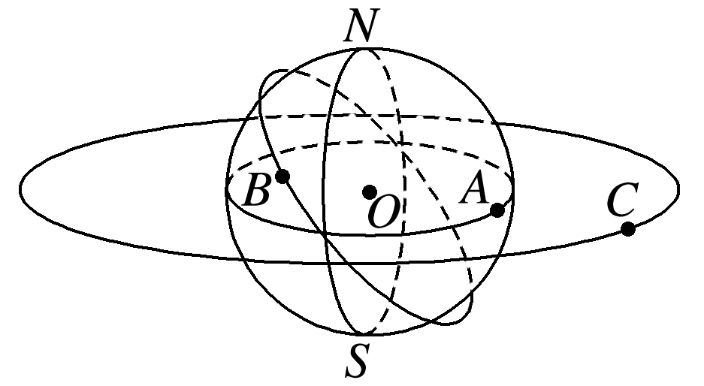
图5
A.$\frac{a1}{a2}$＝$\frac{R2}{r2}$ B.$\frac{a1}{a2}$＝$\frac{R3}{r3}$
C.$\frac{v1}{v2}$＝$\sqrt{\frac{R}{r}}$ D.v₁＝v₂
答案 B
解析 设同步卫星C的向心加速度大小为a₃，线速度大小为v₃.赤道上的物体A和同步卫星C的运行周期相同，根据a＝$\frac{4π2r}{T2}$可知$\frac{a1}{a3}$＝$\frac{R}{r}$，根据v＝$\frac{2πr}{T}$可知$\frac{v1}{v3}$＝$\frac{R}{r}$；对于近地卫星B和同步卫星C，根据万有引力提供向心力有G$\frac{mM}{r2}$＝ma＝m$\frac{v2}{r}$，可得a＝$\frac{GM}{r2}$，v＝$\sqrt{\frac{GM}{r}}$，则有$\frac{a2}{a3}$＝$\frac{r2}{R2}$，$\frac{v2}{v3}$＝$\sqrt{\frac{r}{R}}$，所以$\frac{a1}{a2}$＝$\frac{R3}{r3}$，$\frac{v1}{v2}$＝$\sqrt{\frac{R3}{r3}}$，故B正确，A、C、D错误.

1.(对宇宙速度的理解)(多选)(2019·巴蜀中学期末)下列关于三种宇宙速度的说法中正确的是( )
A.人造卫星绕地球在圆轨道上运行时的速度大于或等于7.9 km/s、小于11.2 km/s
B.火星探测卫星的发射速度大于16.7 km/s
C.第二宇宙速度是在地面附近使物体可以挣脱地球引力束缚，成为绕太阳运行的人造行星的最小发射速度
D.第一宇宙速度7.9 km/s是人造地球卫星绕地球做圆周运动的最大运行速度
答案 CD
解析 根据v＝$\sqrt{\frac{GM}{r}}$可知，卫星的轨道半径r越大，即距离地面越远，卫星的环绕速度越小，7.9 km/s是人造地球卫星绕地球做圆周运动的最大运行速度，选项D正确；实际上，由于人造卫星的轨道半径都大于地球半径，故卫星绕地球在圆轨道上运行时的速度都小于第一宇宙速度，选项A错误；火星探测卫星仍在太阳系内，所以其发射速度小于第三宇宙速度，选项B错误；第二宇宙速度是使物体挣脱地球引力束缚而成为太阳的一颗人造行星的最小发射速度，选项C正确.
2.(对同步卫星的认识)(多选)(2019·海师附中期中)下列关于同步通信卫星的说法正确的是( )
A.各国发射的地球同步卫星的高度和速率都是相等的
B.同步通信卫星的角速度虽已确定，但高度和速率可以选择，高度增加，速率增大，高度降低，速率减小，仍同步
C.我国发射的第一颗人造地球卫星的周期是114 min，它的高度比同步卫星低
D.同步通信卫星的速率比我国发射的第一颗人造地球卫星速率小
答案 ACD
3.(同步卫星、近地卫星、赤道上物体的比较)(多选)如图6所示，同步卫星与地心的距离为r，运行速率为v₁，向心加速度为a₁，地球赤道上的物体随地球自转的向心加速度为a₂，第一宇宙速度为v₂，地球半径为R，则下列关系式正确的是( )
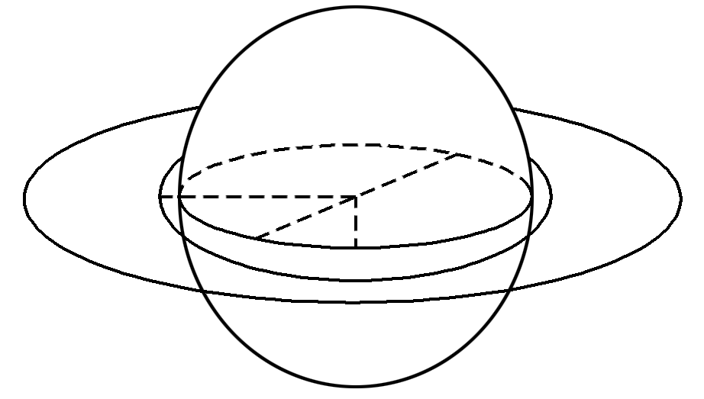
图6
A.$\frac{a1}{a2}$＝$\frac{r}{R}$ B.$\frac{a1}{a2}$＝($\frac{R}{r}$)²
C.$\frac{v1}{v2}$＝$\frac{r}{R}$ D.$\frac{v1}{v2}$＝$\sqrt{\frac{R}{r}}$
答案 AD
解析 地球同步卫星：轨道半径为r，运行速率为v₁，向心加速度为a₁；
地球赤道上的物体：轨道半径为R，随地球自转的向心加速度为a₂；
以第一宇宙速度运行的卫星为近地卫星.
对于卫星，其共同特点是万有引力提供向心力，
则G$\frac{Mm}{r2}$＝m$\frac{v2}{r}$，故 $\frac{v1}{v2}$＝$\sqrt{\frac{R}{r}}$.
对于同步卫星和地球赤道上的物体，其共同特点是角速度相等，则a_{n}＝ω²r，故 $\frac{a1}{a2}$＝$\frac{r}{R}$.
4.(第一宇宙速度的计算)(2019·岷县一中期末)已知某星球的质量是地球质量的81倍，半径是地球半径的9倍.已知地球的第一宇宙速度为7.9 km/s，则在该星球上发射一颗人造卫星，其发射人造卫星的速度最小是多少？
答案 23.7 km/s
解析 设地球质量为M₁，半径为R₁；该星球的质量为M₂，半径为R₂
由万有引力提供向心力得G$\frac{Mm}{R2}$＝m$\frac{v2}{R}$，则v＝$\sqrt{\frac{GM}{R}}$
故地球和该星球的第一宇宙速度之比$\frac{v1}{v2}$＝$\sqrt{\frac{M1R2}{R1M2}}$＝$\sqrt{\frac{9}{81}}$＝$\frac{1}{3}$
则在该星球上发射人造卫星的速度至少为：
v₂＝3v₁＝23.7 km/s.


考点一 宇宙速度
1.(多选)(2019·镇远中学高一期末)物体在地面附近绕地球做匀速圆周运动时的速度叫作第一宇宙速度.关于第一宇宙速度，下列说法正确的是( )
A.第一宇宙速度大小约为11.2 km/s
B.第一宇宙速度是使人造卫星绕地球运动所需的最小发射速度
C.第一宇宙速度是人造卫星绕地球运动的最小运行速度
D.若已知地球的半径和地球表面的重力加速度，即可求出第一宇宙速度
答案 BD
解析 由万有引力提供向心力可知第一宇宙速度v₁＝$\sqrt{\frac{GM}{R}}$，根据万有引力等于重力得mg＝$\frac{GMm}{R2}$，联立以上两式可得v₁＝$\sqrt{gR}$，将g＝9.8 m/s²，R＝6.4×10⁶ m代入得v₁≈7.9 km/s，A错误，D正确；由于第一宇宙速度是发射卫星的最小速度，故B正确；由v＝$\sqrt{\frac{GM}{r}}$可得，当轨道半径越大时，其运行速度越小，所以第一宇宙速度是卫星能绕地球做匀速圆周运动的最大速度，C错误.
2.(多选)(2019·贵阳市高一下期末)如图1所示，牛顿在思考万有引力定律时就曾设想，把物体从高山上O点以不同的速度v水平抛出，速度一次比一次大，落地点也就一次比一次远.如果速度足够大，物体就不再落回地面，它将绕地球运动，成为人造地球卫星，则下列说法正确的是( )
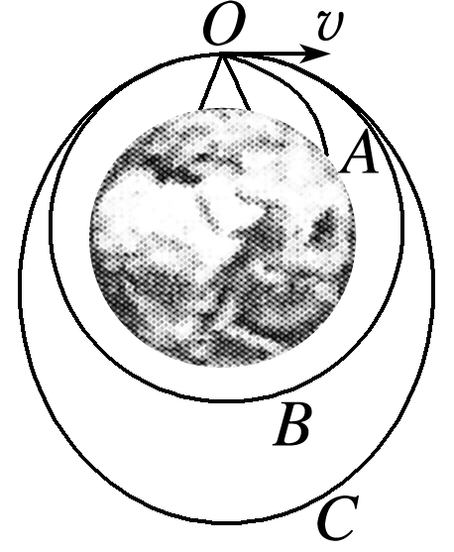
图1

A.以v<7.9 km/s的速度抛出的物体可能落在A点
B.以v<7.9 km/s的速度抛出的物体将沿B轨道运动
C.以7.9 km/s<v<11.2 km/s的速度抛出的物体可能沿C轨道运动
D.以11.2 km/s<v<16.7 km/s的速度抛出的物体可能沿C轨道运动
答案 AC
解析 物体抛出速度v<7.9 km/s时必落回地面，物体抛出速度v＝7.9 km/s时，物体刚好能不落回地面，绕地球做圆周运动，故A正确，B错误；当物体抛出速度7.9 km/s<v<11.2 km/s时，物体在抛出点做离心运动，但物体不能脱离地球引力束缚，故物体做椭圆运动，可能沿C轨道运动，故C正确；当物体抛出速度v>11.2 km/s时，物体会脱离地球引力束缚，不可能沿C轨道运动，故D错误.
3.若取地球的第一宇宙速度为8 km/s，某行星的质量是地球质量的6倍，半径是地球半径的1.5倍，此行星的第一宇宙速度约为( )
A.16 km/s B.32 km/s
C.4 km/s D.2 km/s
答案 A
考点二 人造地球卫星
4.(多选)(2019·长丰县二中期末)北斗卫星导航系统是我国自行研制开发的区域性三维卫星定位与通信系统(CNSS)，建成后的北斗卫星导航系统包括多颗同步卫星和多颗一般轨道卫星.关于这些卫星，以下说法正确的是( )
A.同步卫星的轨道半径都相同
B.同步卫星的运行轨道必定在同一平面内
C.导航系统所有卫星的运行速度一定大于第一宇宙速度
D.导航系统所有卫星中，运行轨道半径越大的，周期越小
答案 AB
解析 所有同步卫星的轨道都位于赤道面，轨道半径r和运行周期都相同，选项A、B正确；卫星绕地球做匀速圆周运动，由G$\frac{Mm}{r2}$＝m$\frac{v2}{r}$可得v＝$\sqrt{\frac{GM}{r}}$，故随着卫星运行半径越大，运行速度越小，在地球表面附近运行的卫星速度最大，称为第一宇宙速度，其他卫星运行速度都小于第一宇宙速度，选项C错误；由开普勒第三定律$\frac{r3}{T2}$＝k知，轨道半径r越大，周期越大，故D错误.
5.(多选)据报道，我国数据中继卫星“天链一号01星”发射升空后经过4次变轨控制，最终定点在东经77°赤道上空的同步轨道.关于成功定点的“天链一号01星”，下列说法中正确的是( )
A.运行速度大于7.9 km/s
B.离地面高度一定，相对地面静止
C.绕地球运行的角速度比月球绕地球运行的角速度大
D.向心加速度与静止在赤道上物体的向心加速度大小相等
答案 BC
解析 成功定点后的“天链一号01星”是同步卫星，即T＝24 h.由G$\frac{Mm}{r2}$＝m$\frac{v2}{r}$＝m$\frac{4π2}{T2}$r，得v＝$\sqrt{\frac{GM}{r}}$，T＝2π$\sqrt{\frac{r3}{GM}}$.由于同步卫星的轨道半径r大于地球的半径R，所以“天链一号01星”的运行速度小于第一宇宙速度(7.9 km/s)，A错误；由于“天链一号01星”的运行周期T是一定的，所以轨道半径r一定，离地面的高度一定，B正确；由于ω＝$\frac{2π}{T}$，且T_{同}<T_{月}，故ω_{同}>ω_{月}，C正确；同步卫星与静止在赤道上的物体具有相同的转动周期T，且赤道上物体的轨道半径小于同步卫星的轨道半径，由a_{n}＝($\frac{2π}{T}$)²r得赤道上物体的向心加速度小于同步卫星的向心加速度，D错误.
6.(多选)(2019·厦门市期末)2017年9月25日是我国新一代同步卫星“风云四号”在轨交付的日子，与上一代相比，“风云四号”的整星观察数据量提高了160倍，图2为“风云四号”拍摄的中国所在的东半球上空视角照片，下列关于“风云四号”同步卫星的说法正确的是( )
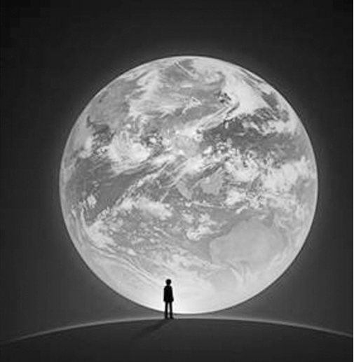
图2
A.一定位于赤道正上空
B.绕地球运行的周期比月球绕地球运行的周期大
C.发射速度大于7.9 km/s，小于11.2 km/s
D.运行速度大于7.9 km/s，小于11.2 km/s
答案 AC
解析 地球同步卫星轨道必须在地球赤道的正上方，故A正确；根据$\frac{r3}{T2}$＝k知，同步卫星相对于月球轨道半径较小，则周期较小，故B错误；地球的第一宇宙速度为7.9 km/s，第二宇宙速度为11.2 km/s，地球同步卫星没有脱离地球的引力范围，故地球同步卫星的发射速度大于7.9 km/s，且小于11.2 km/s，故C正确；由万有引力提供向心力得G$\frac{Mm}{r2}$＝m$\frac{v2}{r}$，解得v＝$\sqrt{\frac{GM}{r}}$，可知卫星的线速度v随轨道半径r的增大而减小，v＝7.9 km/s为卫星围绕地球表面运行的速度；因同步卫星轨道半径比地球半径大，因此其线速度应小于7.9 km/s，故D错误.
7.(2019·长春外国语学校高一下学期期中)如图3所示是北斗导航系统中部分卫星的轨道示意图，已知a、b、c三颗卫星均做圆周运动，a是地球同步卫星，a和b的轨道半径相同，且均为c的k倍，已知地球自转周期为T.则( )
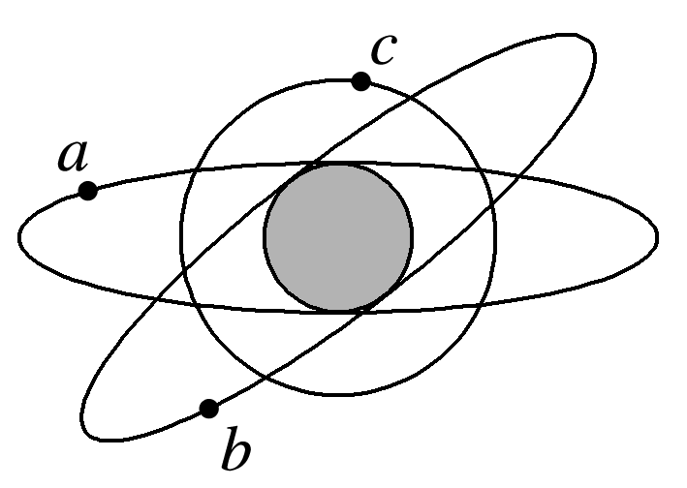
图3
A.卫星c的周期为$\sqrt{\frac{1}{k3}}$T
B.卫星a的向心加速度是卫星c的向心加速度的k²倍
C.卫星b也是地球同步卫星
D.a、b、c三颗卫星的运行线速度大小关系为v_{a}<v_{b}<$\sqrt{k}$v_{c}
答案 A
8.(多选)(2017·江苏卷)“天舟一号”货运飞船于2017年4月20日在文昌航天发射中心成功发射升空.与“天宫二号”空间实验室对接前，“天舟一号”在距地面约380 km的圆轨道上飞行，则其( )
A.角速度小于地球自转角速度
B.线速度小于第一宇宙速度
C.周期小于地球自转周期
D.向心加速度小于地面的重力加速度
答案 BCD
解析 由万有引力提供向心力得G()＝m(R＋h)ω²＝m$\frac{v2}{R＋h}$＝m(R＋h)$\frac{4π2}{T2}$＝ma，解得，v＝$\sqrt{\frac{GM}{R＋h}}$，ω＝()，T＝()，a＝()，由题意可知，“天舟一号”的离地高度小于同步卫星的离地高度，则“天舟一号”的角速度大于同步卫星的角速度，也大于地球的自转角速度，“天舟一号”的周期小于地球的自转周期，选项A错误，C正确；由第一宇宙速度为$\sqrt{\frac{GM}{R}}$可知，“天舟一号”的线速度小于第一宇宙速度，选项B正确；由地面的重力加速度g＝$\frac{GM}{R2}$可知，“天舟一号”的向心加速度小于地面的重力加速度，选项D正确.
9.(2019·湖北省部分重点中学高一下学期期中)如图4所示，a为放在赤道上随地球一起自转的物体，b为同步卫星，c为一般轨道卫星，d为极地卫星.设b、c、d三卫星距地心的距离均为r，做匀速圆周运动.则下列说法正确的是( )
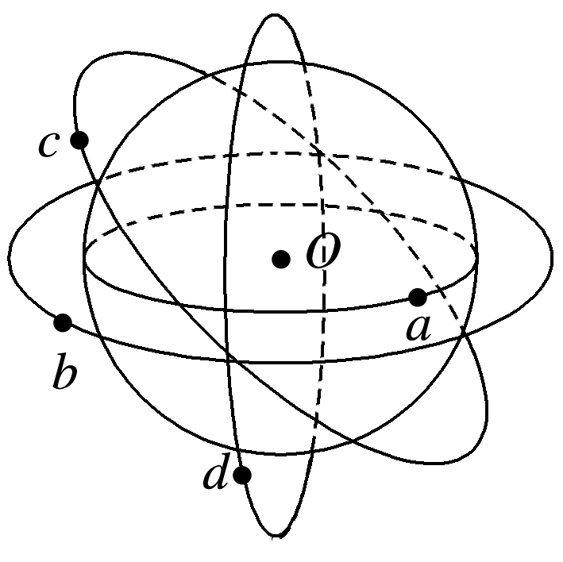
图4
A.a、b、c、d线速度大小相等
B.a、b、c、d向心加速度大小相等
C.d可能在每天的同一时刻，出现在a物体上空
D.若b卫星升到更高圆轨道上运动，则b仍可能与a物体相对静止
答案 C

10.如图5所示，地球赤道上的山丘e、近地卫星p和同步卫星q均在赤道平面上绕地心做匀速圆周运动.设e、p、q的线速度大小分别为v₁、v₂、v₃，向心加速度大小分别为a₁、a₂、a₃，则( )
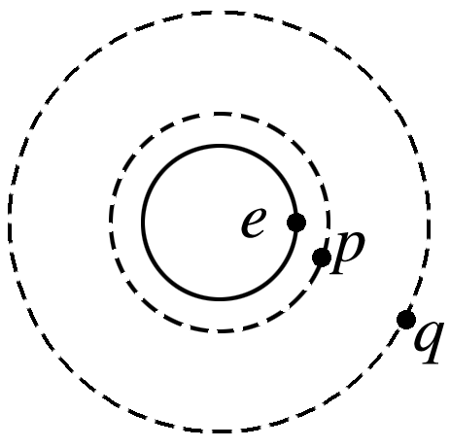
图5
A.v₁＞v₂＞v₃ B.v₁＜v₂＜v₃
C.a₁＞a₂＞a₃ D.a₁＜a₃＜a₂
答案 D
解析 卫星的速度v＝$\sqrt{\frac{GM}{r}}$，可见卫星距离地心越远，r越大，则线速度越小，所以v₃＜v₂，q是同步卫星，其角速度ω与地球自转角速度相同，所以其线速度v₃＝ωr₃＞v₁＝ωr₁，选项A、B错误；由G$\frac{Mm}{r2}$＝ma_{n}，得a_{n}＝$\frac{GM}{r2}$，同步卫星q的轨道半径大于近地卫星p的轨道半径，可知向心加速度a₃＜a₂，由于同步卫星q的角速度ω与地球自转的角速度相同，即与地球赤道上的山丘e的角速度相同，但q的轨道半径大于e的轨道半径，根据a_{n}＝ω²r可知a₁＜a₃，即a₁＜a₃＜a₂，选项D正确，选项C错误.
11.(2019·沙市中学月考)如图6所示，拉格朗日点L₁位于地球和月球连线上，处在该点的物体在地球和月球引力的共同作用下，可与月球一起以相同的周期绕地球运动.据此，科学家设想在拉格朗日点L₁建立空间站，使其与月球同周期绕地球运动.分别以a₁、a₂表示该空间站和月球向心加速度的大小，a₃表示地球同步卫星向心加速度的大小.以下判断正确的是( )
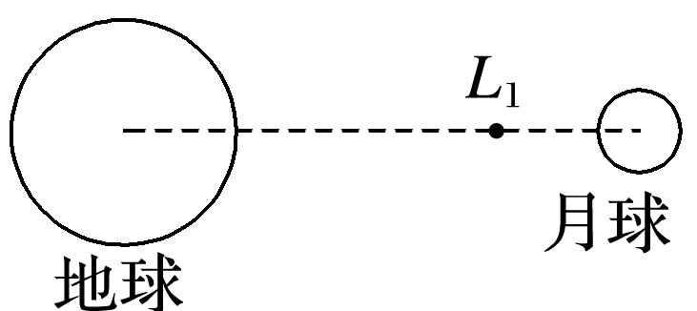
图6
A.a₂>a₃>a₁ B.a₂>a₁>a₃
C.a₃>a₁>a₂ D.a₃>a₂>a₁
答案 D
解析 空间站与月球绕地球同周期运动，根据a＝($\frac{2π}{T}$)²r可得，空间站向心加速度a₁比月球向心加速度a₂小，即a₁<a₂；地球同步卫星和月球均是由地球对它们的万有引力提供向心力，即G$\frac{Mm}{r2}$＝ma，地球同步卫星到地心的距离小于月球到地心的距离，则a₃>a₂，所以a₃>a₂>a₁，故D项正确.
12.(2019·郑州市期末)如图7所示，宇航员在某质量分布均匀的星球表面，从一斜坡上的P点沿水平方向以初速度v₀抛出一小球，测得小球经时间t落到斜坡上另一点Q，斜面的倾角为α，已知该星球半径为R，引力常量为G，忽略星球自转的影响，求：
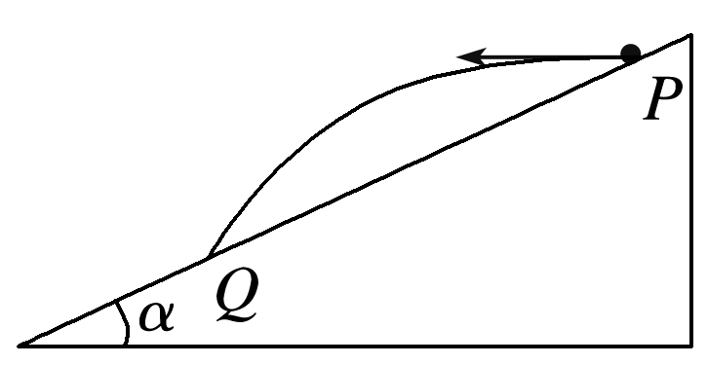
图7
(1)该星球表面的重力加速度大小；
(2)该星球的密度；
(3)该星球的第一宇宙速度.
答案 (1)$\frac{2v0tan α}{t}$ (2)$\frac{3v0tan α}{2πRtG}$ (3)$\sqrt{\frac{2v0Rtan α}{t}}$
解析 (1)根据小球做平抛运动的规律可得：
x＝v₀t
y＝$\frac{1}{2}$gt²
tan α＝$\frac{y}{x}$
解得：g＝$\frac{2v0tan α}{t}$
(2)由mg＝G$\frac{Mm}{R2}$得，M＝$\frac{gR2}{G}$＝$\frac{2v0R2tan α}{Gt}$
ρ＝$\frac{M}{\frac{4}{3}πR3}$＝$\frac{3v0tan α}{2πRtG}$
(3)根据星球表面附近万有引力近似等于重力，该力提供向心力，可得：
mg＝m$\frac{v2}{R}$
解得：v＝$\sqrt{\frac{2v0Rtan α}{t}}$
13.据报道：某国发射了一颗质量为100 kg、周期为1 h的人造环月卫星，一位同学记不住引力常量G的数值，且手边没有可查找的资料，但他记得月球半径为地球半径的$\frac{1}{4}$，月球表面重力加速度为地球表面重力加速度的$\frac{1}{6}$，经过推理，他认定该报道是一则假新闻，试写出他的论证方案.(地球半径约为6.4×10³ km，地球表面重力加速度g_{地}取9.8 m/s²)
答案 见解析
解析 对环月卫星，根据万有引力定律和牛顿第二定律得$\frac{GMm}{r2}$＝m$\frac{4π2}{T2}$r，解得T＝2π$\sqrt{\frac{r3}{GM}}$
则r＝R_{月}时，T有最小值，又＝g_{月}
故T_{min}＝2π$\sqrt{\frac{R月}{g月}}$＝2π$\sqrt{\frac{\frac{1}{4}R地}{\frac{1}{6}g地}}$＝2π$\sqrt{\frac{3R地}{2g地}}$
代入数据解得T_{min}≈1.73 h
环月卫星最小周期为1.73 h，故该报道是则假新闻.

14.(2019·合肥六中、淮北一中期末联考)宇航员在X星球表面做了一个实验：如图8甲所示，轻杆一端固定在O点，另一端固定一小球，现让小球在竖直平面内做半径为R的圆周运动，小球运动到最高点时，受到的弹力为F，速度大小为v，其F－v²图像如图乙所示.已知X星球的半径为R₀，引力常量为G，不考虑星球自转，则下列说法正确的是( )
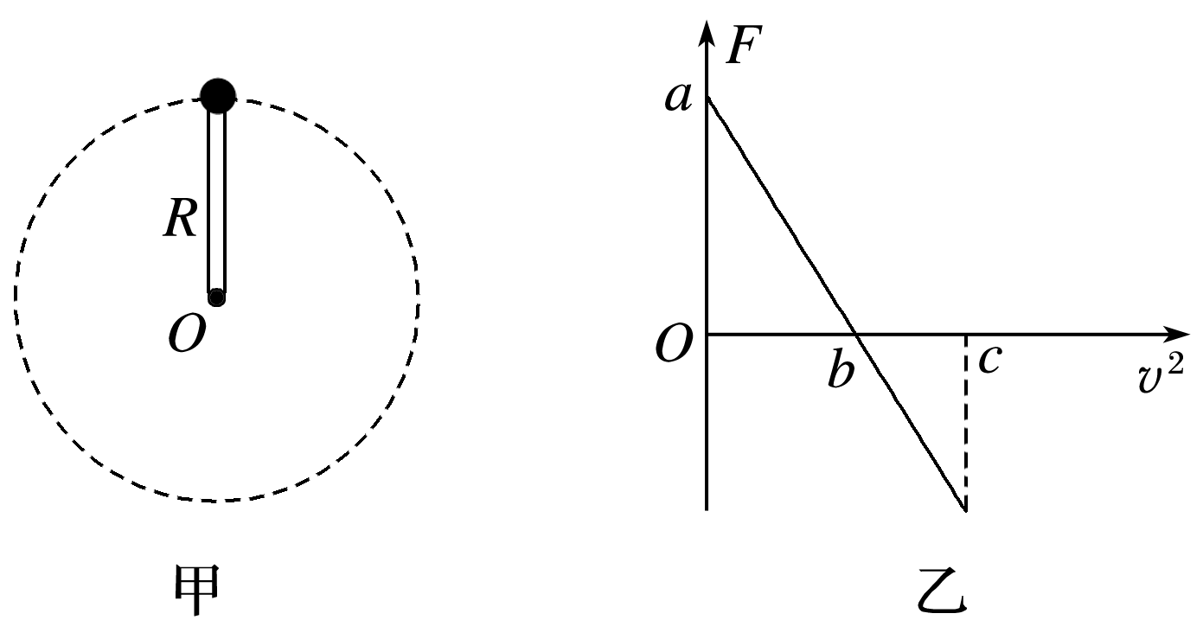
图8
A.X星球的第一宇宙速度v₁＝$\sqrt{b}$
B.X星球的密度ρ＝$\frac{3b}{4πGR0}$
C.X星球的质量M＝$\frac{aR}{b}$
D.环绕X星球的轨道离星球表面高度为R₀的卫星周期T＝4π$\sqrt{\frac{2RR0}{b}}$
答案 D
解析 由题图乙知，当v²＝b时，F＝0，杆对小球无弹力，此时重力提供向心力，有mg＝m$\frac{v2}{R}$，得X星球表面的重力加速度g＝$\frac{b}{R}$，则X星球的第一宇宙速度v₁＝$\sqrt{gR0}$＝$\sqrt{\frac{bR0}{R}}$，故A错；X星球质量M＝＝，故C错误；X星球的密度ρ＝$\frac{M}{V}$＝＝$\frac{3b}{4πRGR0}$，故B错误；卫星的轨道半径为2R₀时，由G()＝m$\frac{4π2}{T2}$·2R₀，GM＝gR₀²＝，解得T＝4π$\sqrt{\frac{2RR0}{b}}$，故D正确.
15.利用三颗位置适当的地球同步卫星，可使地球赤道上任意两点之间保持无线电通信.目前地球同步卫星的轨道半径约为地球半径的6.6倍.假设地球的自转周期变小，若仍仅用三颗同步卫星来实现上述目的，则地球自转周期的最小值约为( )
A.1 h B.4 h
C.8 h D.16 h
答案 B
解析 万有引力提供向心力，对同步卫星有：
$\frac{GMm}{r2}$＝mr$\frac{4π2}{T2}$，整理得GM＝$\frac{4π2r3}{T2}$
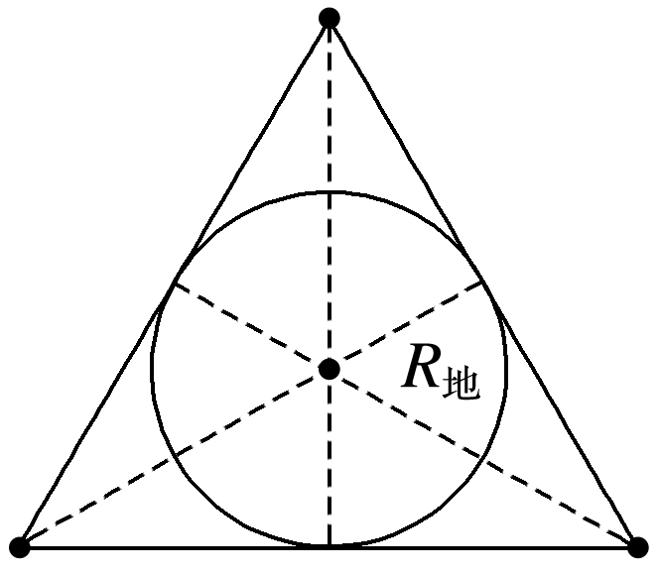
当r＝6.6R_{地}时，T＝24 h
若地球的自转周期变小，卫星轨道半径最小为2R_{地}
三颗同步卫星如图所示分布.
则有()＝()
解得T′≈4 h，选项B正确.

